**1. Финальные приготовления**

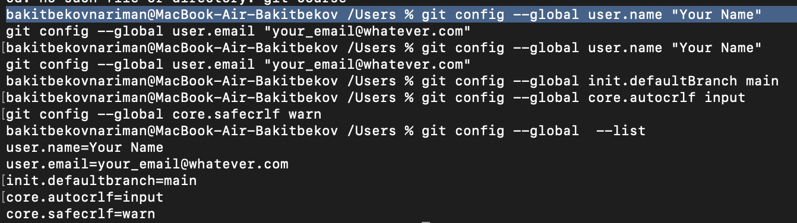

**2. Создание проекта**

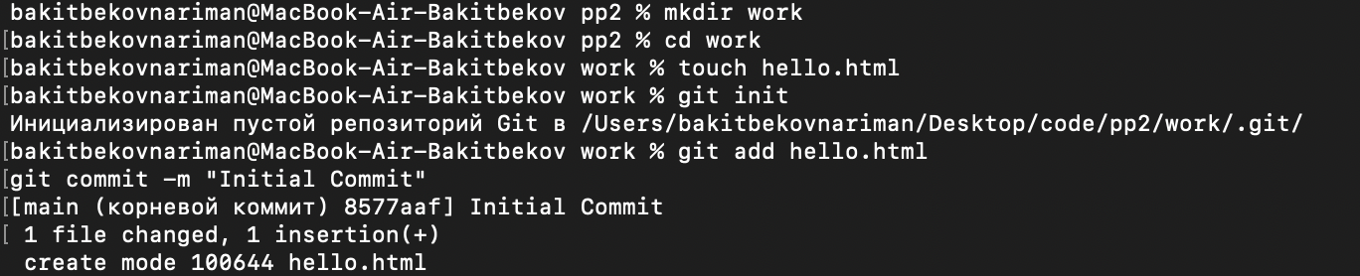

**3. Проверка состояния**

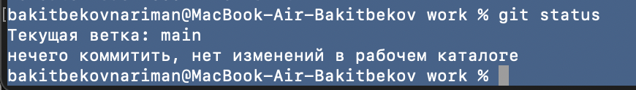

**4. Внесение изменений**

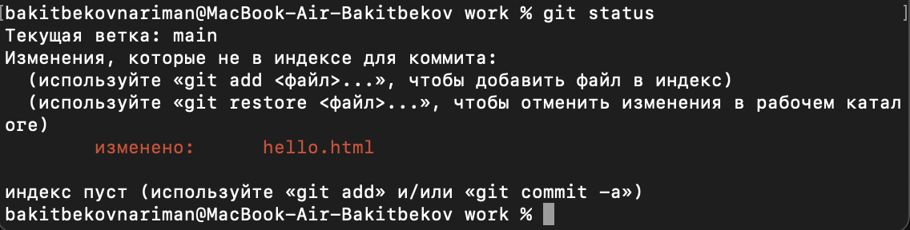

**5. Индексация изменений**

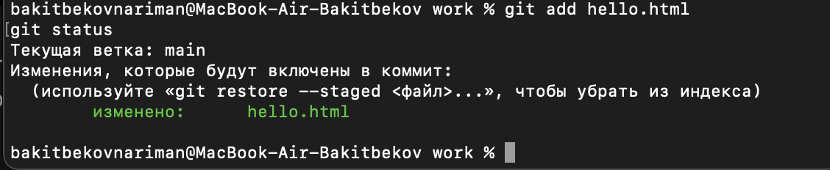

**6. Индексация и коммит**

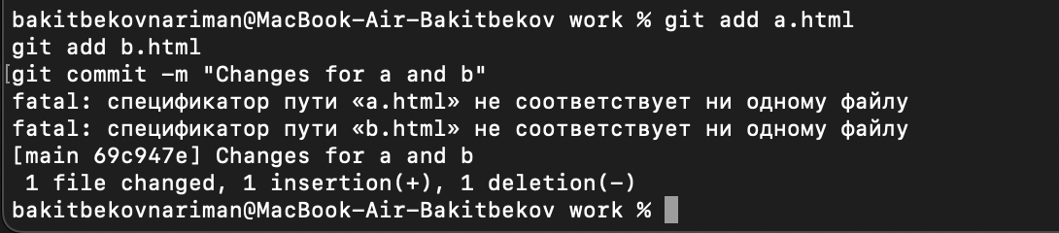

**7. Коммит изменений**

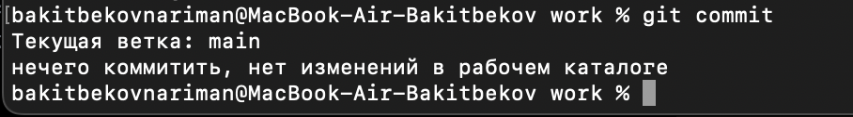

**8. Изменения, а не файлы**

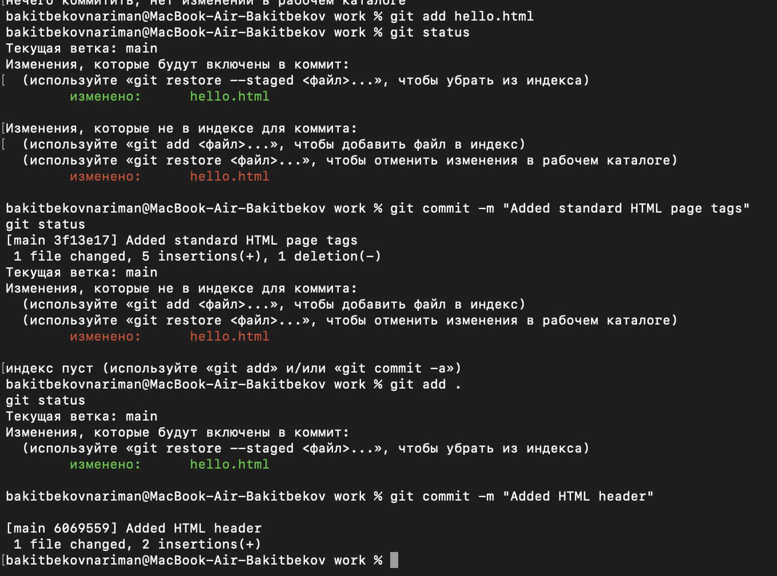

**9. История**

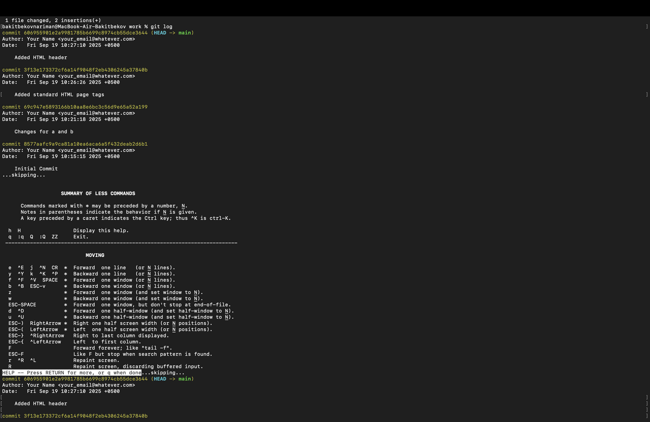

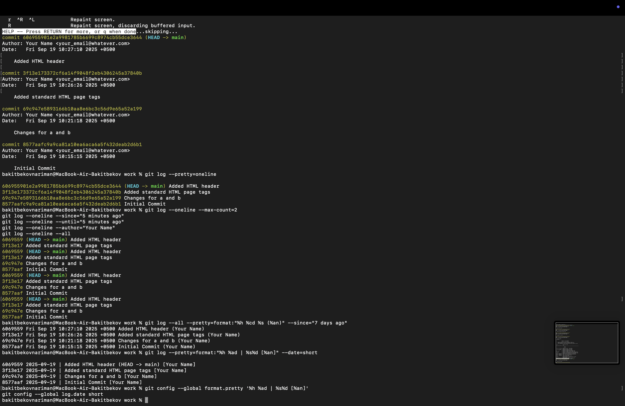

**10. Получение старых версий**

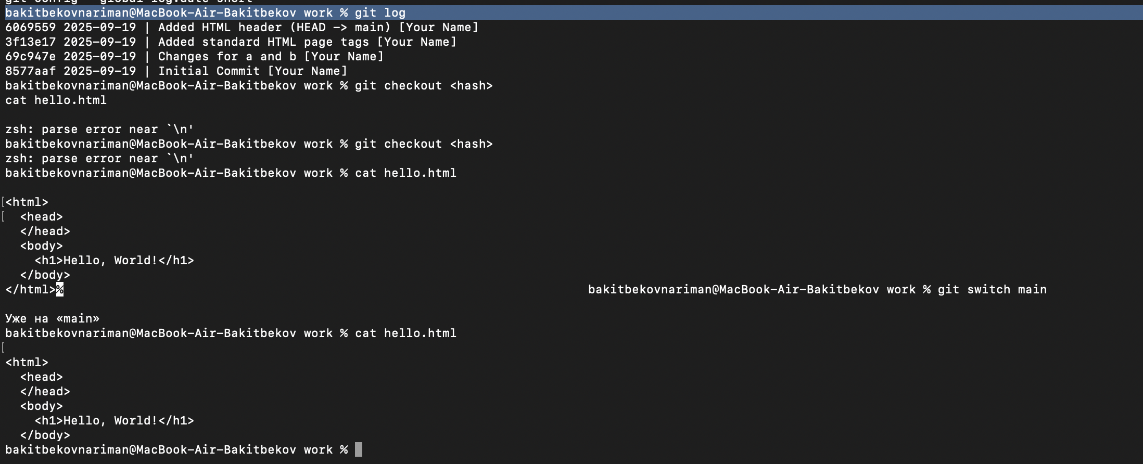

**11. Создание тегов версий**

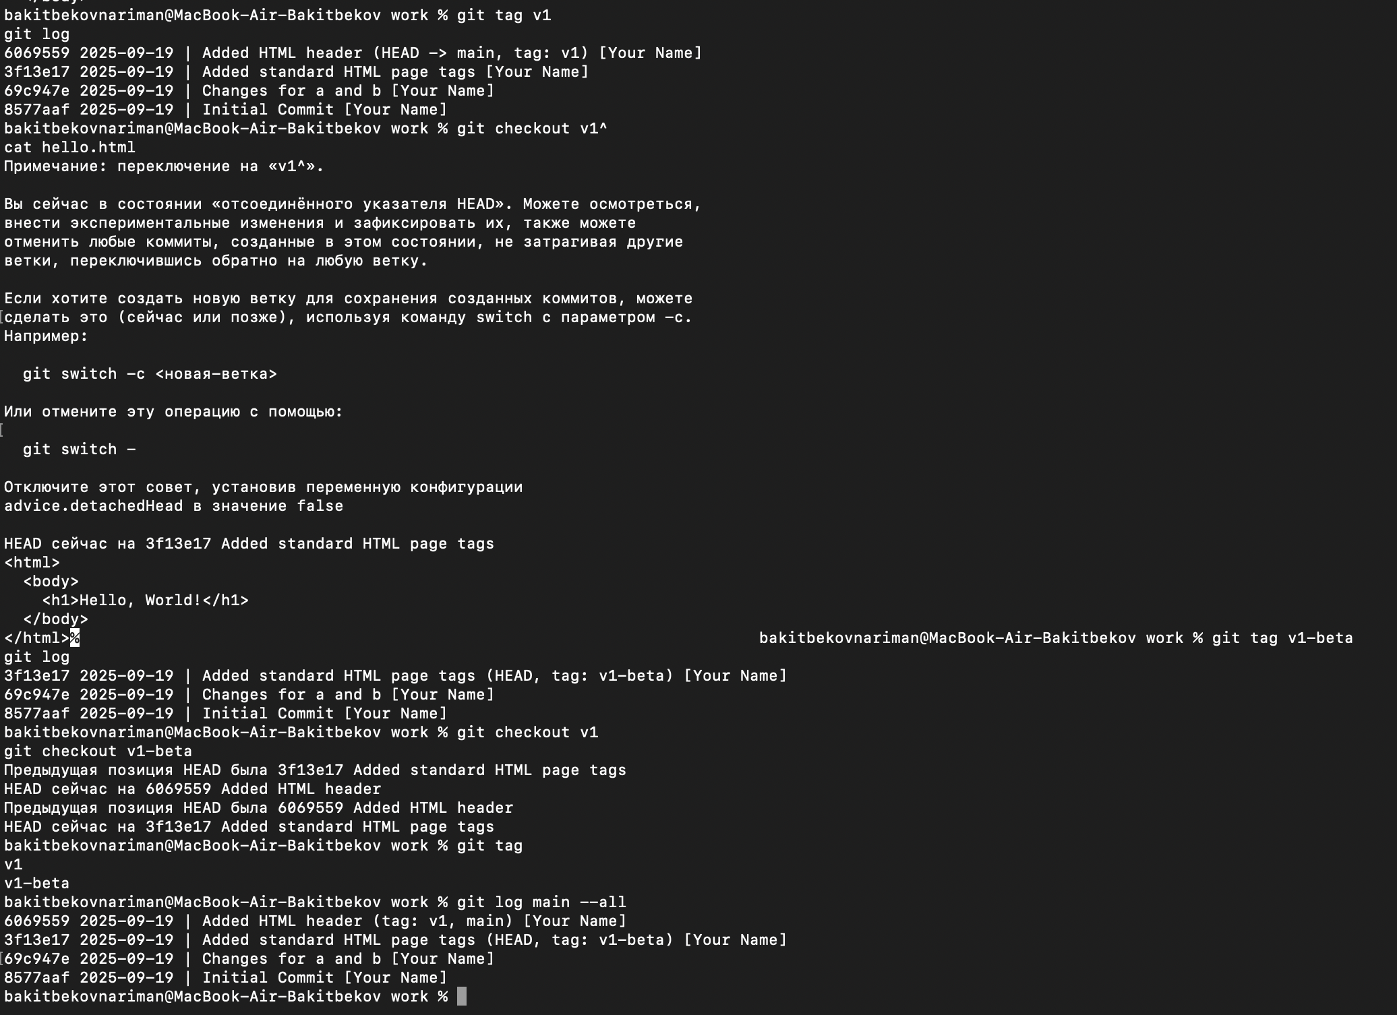

**12. Отмена локальных изменений (до индексации)**

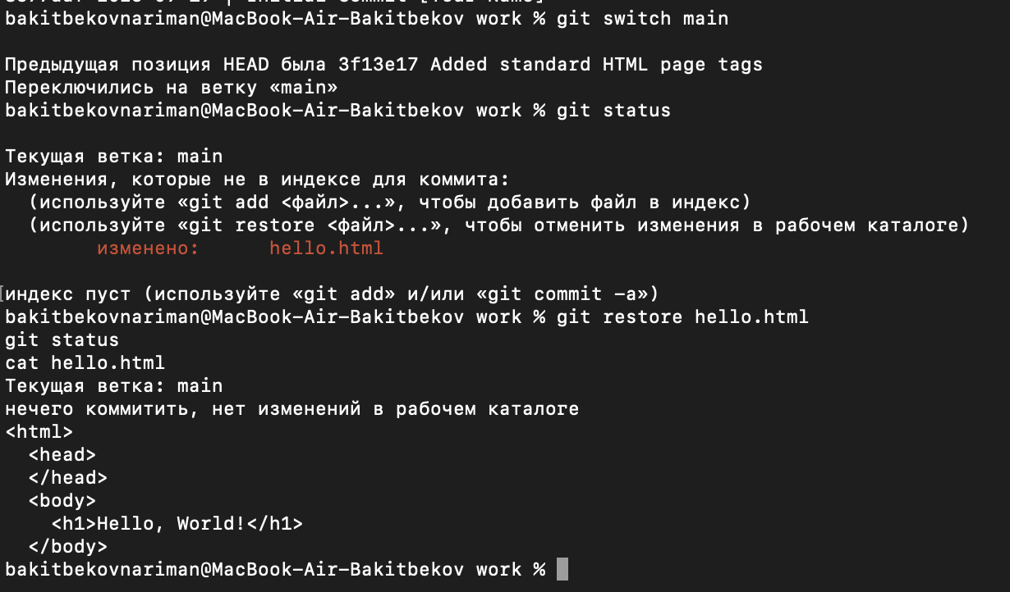

**13. Отмена проиндексированных изменений (перед коммитом)**

